实验报告1 划分VLAN
班级： 学号： 姓名：

- 假设要在S1上新创建一个VLAN 4，将接口GigabitEthernet0/0/4加入该VLAN，请写出交换机的配置命令。

[S1]vlan 4
[S1-vlan4]quit
[S1]interface GigabitEthernet0/0/4
[S1-GigabitEthernet0/0/4]port link-type access
[S1-GigabitEthernet0/0/4]port default vlan 4
[S1-GigabitEthernet0/0/4]quit

- 请将查看交换机S1和S2中的VLAN信息的结果截图粘贴到实验报告中。
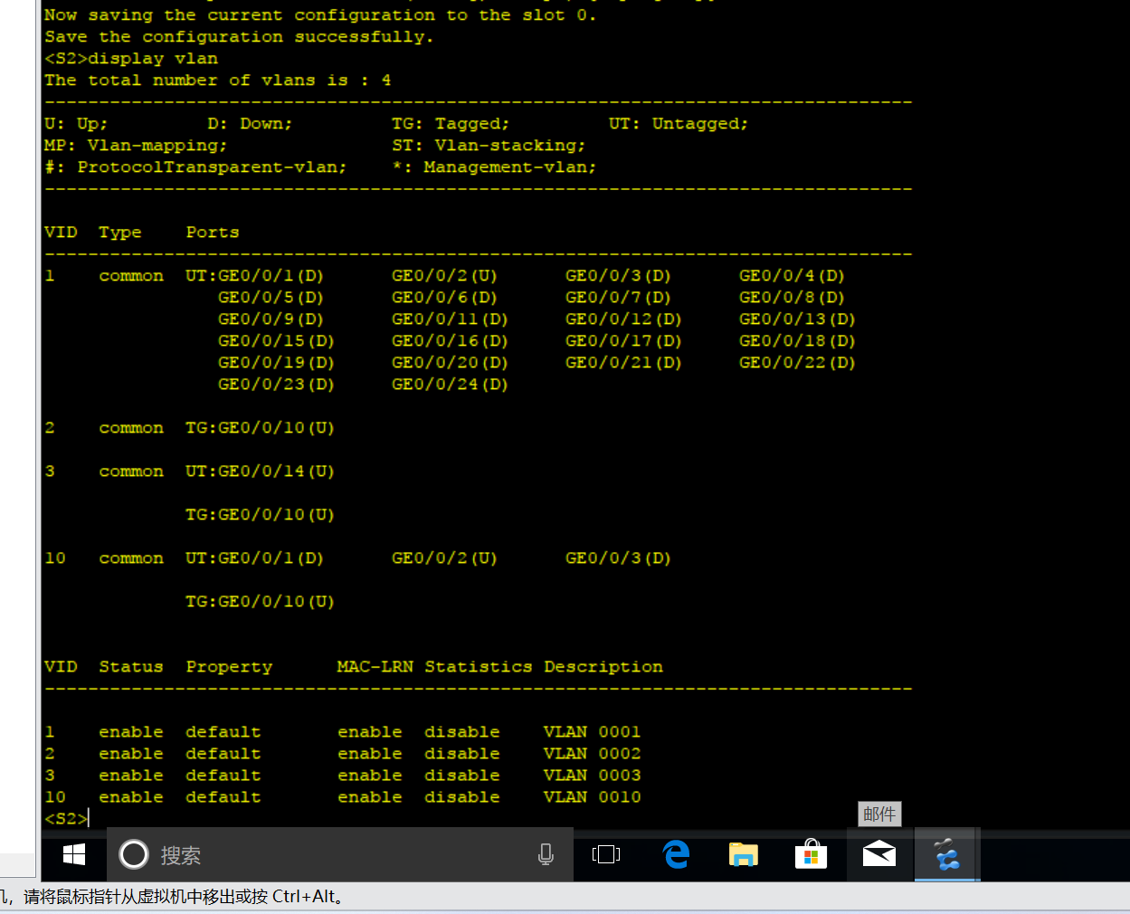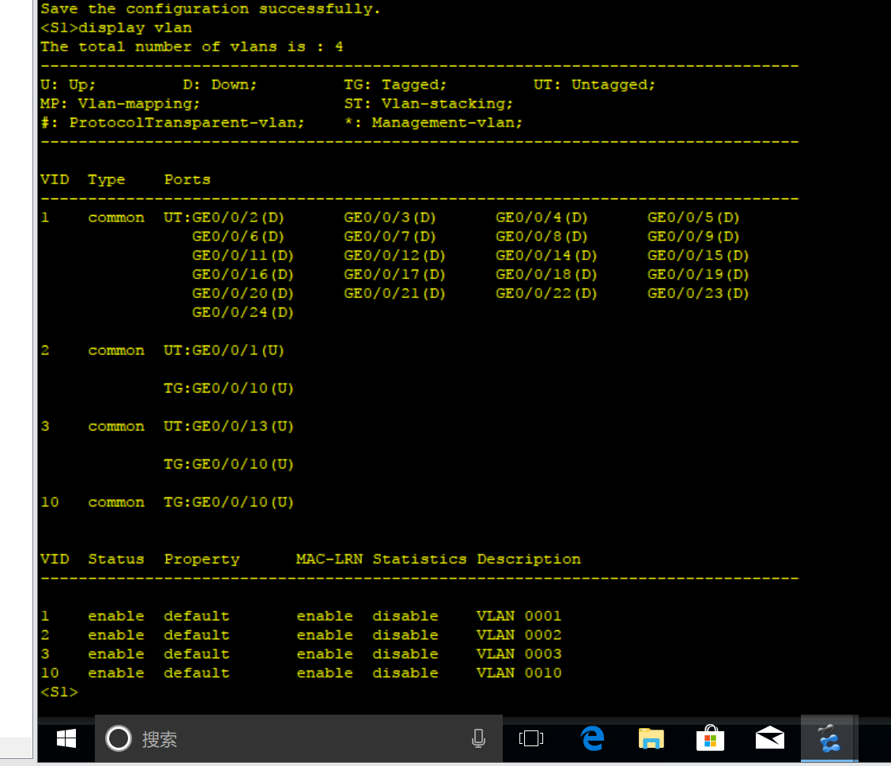
- 在S3上执行命令ping 10.1.3.2，请将结果截图粘贴到实验报告中。
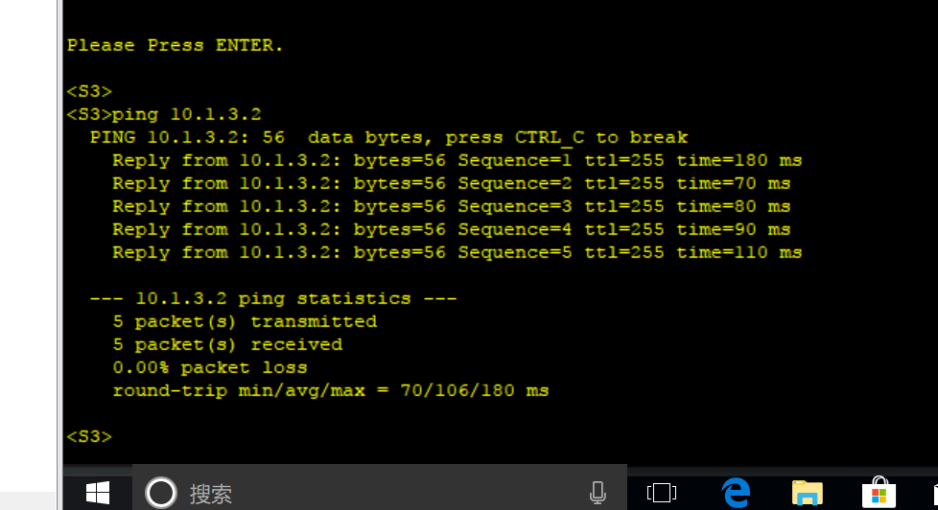
- 在R1上依次执行命令ping 10.1.3.1、ping 10.1.3.2、ping 10.1.10.3，请将结果截图粘贴到实验报告中。
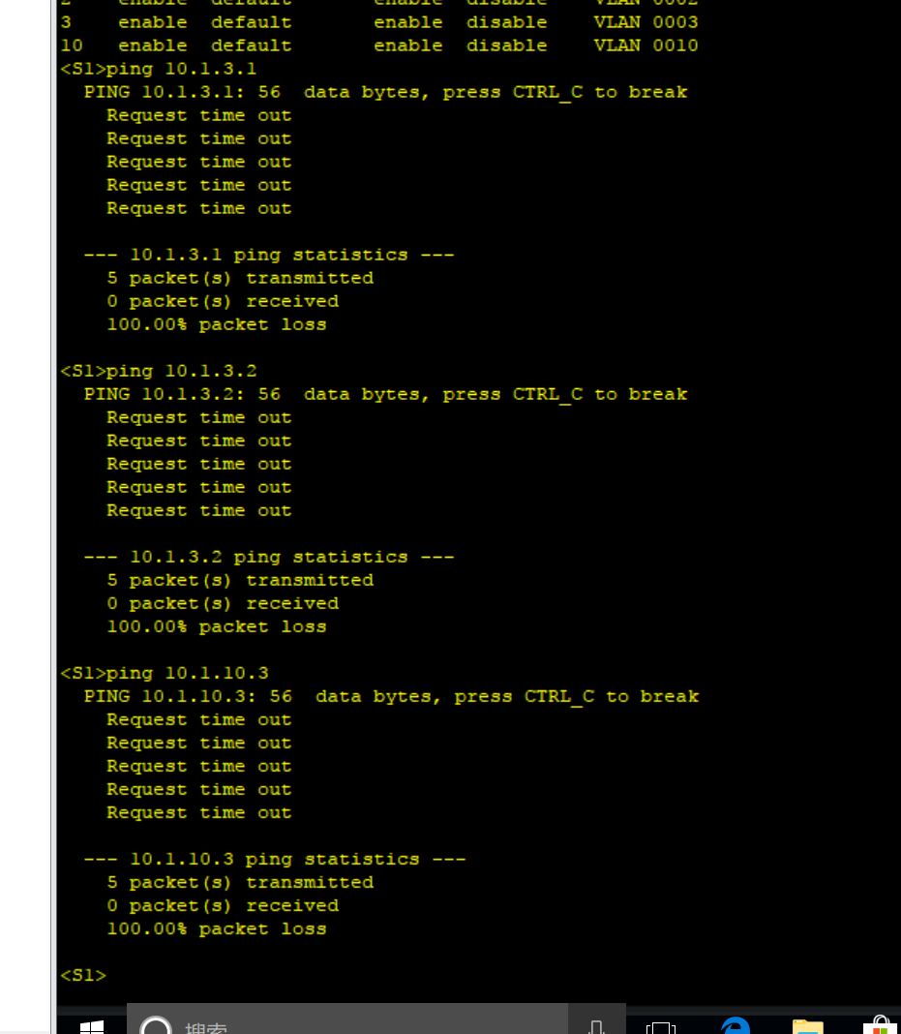
- 在S1和S2上通过display mac-address verbose，查看交换机的MAC地址表，请将结果截图粘贴到实验报告中。

